Tout (ou presque) sur
l'enregistrement du son en numérique.

Table d'index Page

1. Format d'enregistrement. 2
2. Matériel. 2
2.1. Les appareils « grand public » 2
2.2. Les appareils « amateurs exigeants » 2
2.3. Les appareils « professionnels » 2
3. Enregistreurs numériques pour "amateurs exigeants" 3
4. Evaluation du volume de stockage nécessaire. 4
5. Exemples d'enregistreurs disponibles sur le marché. 5
6. Compression MP3 9
7. Régler le taux de compression en MP3 10
8. Choisir une technologie de microphone. 11
9. Choix possibles de microphones pour usage amateur. 12
10. Différents types de microphones 13
11. Différentes méthodes de prises de son 14
12. Ligne symétrique ou asymétrique pour câble de micro ? 15

Format d'enregistrement.
Un enregistreur numérique est un appareil qui transforme les sons analogiques entendus par l'oreille en une suite d'informations binaires (0 ou 1) qui sont codées sous différents formats

- WAVE c’est le format « natif », celui de la meilleures qualité.
Le son est codé sous forme PCM – (Pulse Codage Modulation)
- On trouve également le format BWM (Broadcast Wave Modulation) qui est du Wave, avec en plus des informations annexes (Time Code) au moment de la prise de son. Indispensable pour faire de la synchronisation entre le son et l'image lors du montage des rushs en vidéo.
- Le format MP3 qui est du Wave compressé pour gagner du volume (en moyenne, un fichier mp3 est 10 fois moins volumineux que du wave), mais on perd aussi en qualité. Plus la compression mp3 est forte, plus le volume est petit et plus la qualité se dégrade. Pour en savoir plus sur la compression MP3 voir les rubriques [6 et 7] plus loin dans ce document.

Matériel.
Un enregistreur numérique de compose d’un ou plusieurs microphones (internes et/ou externes), de préamplificateurs de micro dont la qualité est déterminante pour la qualité finale, d’un numériseur généralement en 16 ou 24 bits.

Pour enregistrer des sons en numérique, il existe trois grandes catégories d’appareils :

Les appareils « grand public »
Du genre dictaphone, iPod, Zen, lecteurs enregistreur mp3, tablette, smartphone, …/…
qualité d’enregistrement de médiocre à passable
micros internes à électrets peu performants
le format normal est le MP3 en 128 k et parfois le WAVE (possible sur certains modèles)
ergonomie plus ou moins complexe et peu pratique, valable pour un usage occasionnel
prix assez bas, en général inférieur à 200€

  - Les appareils « amateurs exigeants »
qualité d’enregistrement de bonne à très bonne
ergonomie mieux adaptée à un usage fréquent et pratique
format WAVE ou BWM ou MP3 réglable
prix plus élevé de 200 à 500€, auquel il faut souvent ajouter le prix d’une paire de micro extérieurs et d’une carte mémoire de stockage
  - Les appareils « professionnels »
Qualité parfaite
ergonomie bien adaptée à un usage intensif
format WAVE, BWM, MP3 réglable
enregistrement sur disque ou sur cartes mémoire ou sur disque dur interne ou gravure directe sur CD. Prix très élevé de 500€ à plusieurs milliers d’€, auquel il faut toujours ajouter le prix d’une paire de micro extérieurs de haute qualité et éventuellement d’une ou plusieurs cartes mémoire de stockage
Dans la suite de ce document, nous ne nous intéresserons qu’à la catégorie « amateur exigeant » pour rester dans un domaine de prix acceptable sans trop sacrifier la qualité.

Enregistreurs numériques pour "amateurs exigeants"

Dans cette catégorie, nous allons trouver deux familles d'appareils.

- ceux qui enregistrent en direct sur un disque dur interne ou sur un PC externe, ou qui gravent en temps réel sur un CD ou un DVD.
.
  - l'avantage est évident,
la durée d'enregistrement n'est limitée que par la taille du support externe.
  - l'inconvénient, c'est le prix, en général supérieur, il faut payer le disque mais en contrepartie on économise le prix de la mémoire.
  - le bruit du disque est faible, mais n'est pas nul et il faut en tenir compte à la prise de son en éloignant l'appareil des micros. Vérifier également la présence d'un ventilateur du disque qui peut aussi être générateur de bruit.
  - comme tout appareil qui comporte de la mécanique c'est assez fragile, une chute au sol veut dire Hors Service. C'est également plus volumineux et plus lourd.
  - une source de tension 220v est en général indispensable.

- ceux qui enregistrent sur des cartes mémoires statiques.
- Dans ce cas, il n'y a aucune pièce mécanique en mouvement. Le matériel est plus robuste, très compact, avec la possibilité d'une alimentation complètement autonome. Aucun bruit parasite pendant l'enregistrement.
- mais le défaut est lui aussi évident, il faut une carte mémoire pour stocker les données. (à acheter en plus de l'appareil, car celle qui est généralement livrée à l'achat est généralement trop petite pour être réellement utilisable). La capacité de stockage est dans ce cas limitée par la taille (et le prix) de la carte mémoire. Pour une longue durée d'enregistrement, soit il faut disposer de temps pour vider la carte sur un PC, soit il faut avoir 2 cartes et en vider une pendant qu'on enregistre sur l'autre.
- la capacité et le prix des cartes mémoires évoluent en permanence, il faut presque suivre en temps réel l'évolution des prix et des capacités.
En déc. 2014 on trouve des cartes de 8 Go à 5/10 € et des cartes de 128 Go à 50/100 €.
- bien vérifier aussi la capacité des batteries ou des piles internes qui en général n'autorisent que 2 ou 3 h d'enregistrement, surtout si on utilise l'alimentation phantom 48v pour des micros externes.
- ATTENTION. La capacité de la carte mémoire ne suffit pas à définir la durée totale d'enregistrement. Il faut que le système de gestion des fichiers soit capable de gérer de gros fichiers.
En général la limite est de 2 Go. Pour continuer d'enregistrer, il faut une action MANUELLE pour ouvrir un nouveau fichier d'enregistrement et donc, pendant ce temps là, on a perdu une partie du spectacle à enregistrer. Cette notion est rarement explicitée de façon claire. C'est un point important à bien vérifier au moment de l'achat en fonction de ses besoins.

Evaluation du volume de stockage nécessaire.

Le volume total de données à stocker dépend de 3 éléments:

1- la fréquence d'échantillonnage
Il existe 4 fréquences possibles pour l'échantillonnage en PCM
Qualité "normale"
44,1 KHz (utilisée sur les CD)
48 KHz (plutôt utilisé pour la vidéo)
Qualité "studio"
88,2 KHz
96 KHz
2 – le nombre de voies à prendre en compte
On peut enregistrer en MONO (1 voies), en STEREO (2 voies)
ou même sur 3 ou 4 voies ou plus,
ce qui augmente à chaque fois le volume des données.

3- le nombre de bits de définition de l'amplitude du signal
16 bits (c'est le standard, c'est bien)
24 bits (c'est mieux, avec plus de nuance et de finesse dans la définition du signal audio)

Volume nécessaire = fréquence d'échantillonnage * nombre de voies * définition du signal * durée en s.

A partir de ces données on peut simuler le volume occupé par différents types d'enregistrements.

- Premier exemple: enregistrement "standard"
réalisé à 44,1 KHz, en stéréo et en 16 bits.
Le volume théorique est d'environ 640 Mo pour 1 heure.

- Deuxième exemple: enregistrement "qualité studio"
réalisé à 96 KHz en stéréo à 24 bits,
le volume sera de 4 Go pour une heure.

Il est aisé de calculer quel volume sera nécessaire suivant la durée d'enregistrement dont on a besoin et ainsi de s'orienter soit vers un appareil de la famille 1 ou 2.

Vu la taille des mémoires qu'on peut trouver aujourd'hui, la solution mémoire statique semble la plus pertinente.

Exemples d'enregistreurs disponibles sur le marché.
Les prix indiqués datent de 2009.
Compte tenu de l'évolution rapide de la technologie, les prix indiqués sont à revoir à la baisse pour la plupart des appareils. Ainsi le ZOOM H4 est à 200 € en déc. 2014.
A noter également que de nouveaux appareils sont apparus sur le marché.

Bien vérifier que l'appareil comporte un réglage manuel du niveau d'enregistrement, qui seul permet des enregistrements de qualité. L'enregistrement automatique est uniquement réservé aux reportages où la rapidité de la prise de son et l'adaptation rapide à des niveaux sonores très différents est plus importante que la qualité sonore.

ZOOM
H4-N (350€)
Enregistrement sur carte mémoire
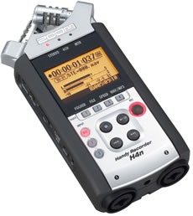 | Nouveau modèle qui semble presque parfait. Deux bons micros internes en montage XY. Possibilité de deux micros externes en prise Combo avec alimentation phantom 48v.  Excellente qualité et ergonomie correcte.  Petit haut-parleur de contrôle.  Rapport signal/bruit 90 dB  Gestion jusqu'à 32 Go en FAT32 sur carte SDHC.  Bien vérifier la capacité à dépasser la limite de 2 Go par enregistrement  Probablement le meilleur choix en appareil autonome portable.  Attention, il n'y a pas d'entrée "ligne". Pour brancher une sortie audio haut niveau (environ 1 volt), il faut utiliser l'entrée "micro" avec un risque probable de saturation. L'utilisation d'un atténuateur (adapté en impédance) est indispensable
M-AUDIO
microtrack MK II (200€)
Enregistrement sur carte mémoire
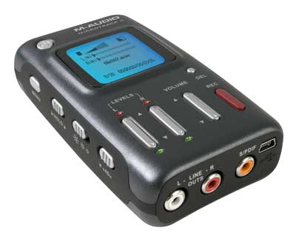 | Modèle que j'utilise depuis quelques années.  Très bon matériel, mais ergonomie peu pratique (il faut avoir des petits doigts) et autonomie insuffisante de la batterie qui en plus vieilli mal. (Pour palier ce défaut, j'utilise des accus NiCd externes que je branche sur la prise USB).  Parfaitement adapté pour les prises de son dans la nature en autonomie totale. Petit micro stéréo à électrets fourni avec l'appareil. Possibilité de deux micros externes sur jack TRS avec alim 48v. Sortie casque.  Permet de gérer des cartes mémoires de plus de 4 Go

FOSTEX
FR2-LE (480€)
Enregistrement sur carte mémoire
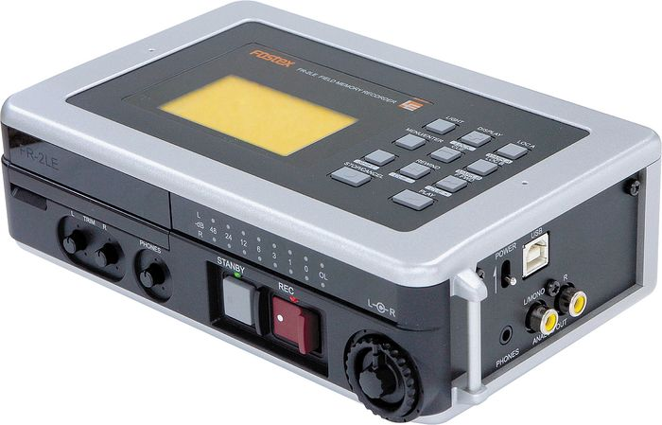 | Matériel semi-pro. Robuste, très ergonomique. Réglages bien accessibles. Autonomie de l'ordre de 4h sur piles., 8h sur batterie spéciale. Alim secteur externe.  (A contrôler si l'appareil est capable de gérer les cartes mémoires de plus de 4Go).  Très bon appareil, utilisé par M. Bernango

TASCAM
DR100 (430€)
Enregistrement sur carte mémoire
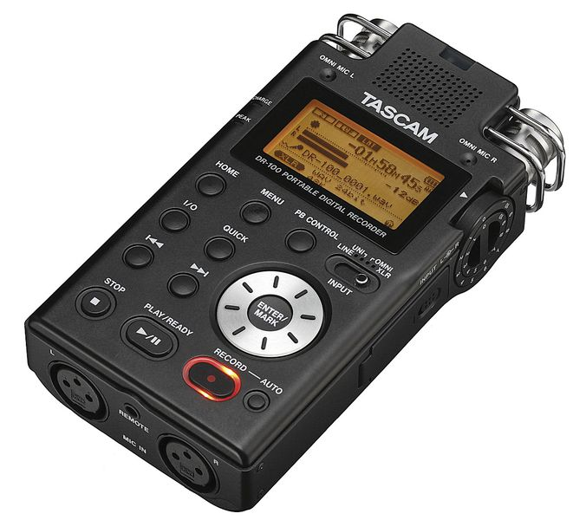 | Très proche du ZOOM H4N  Il faut lire attentivement les descriptifs pour voir les particularités de chacun de ces deux appareils.  L'ergonomie semble meilleure sur le Tascam (réglage de niveau par boutons rotatifs et non pas par menu).  Par contre la position des micros en XY du ZOOM semble meilleure.  Micros externes possibles sur prise XLR

TASCAM
DP-004 (200€)
Enregistrement sur carte mémoire + mixette
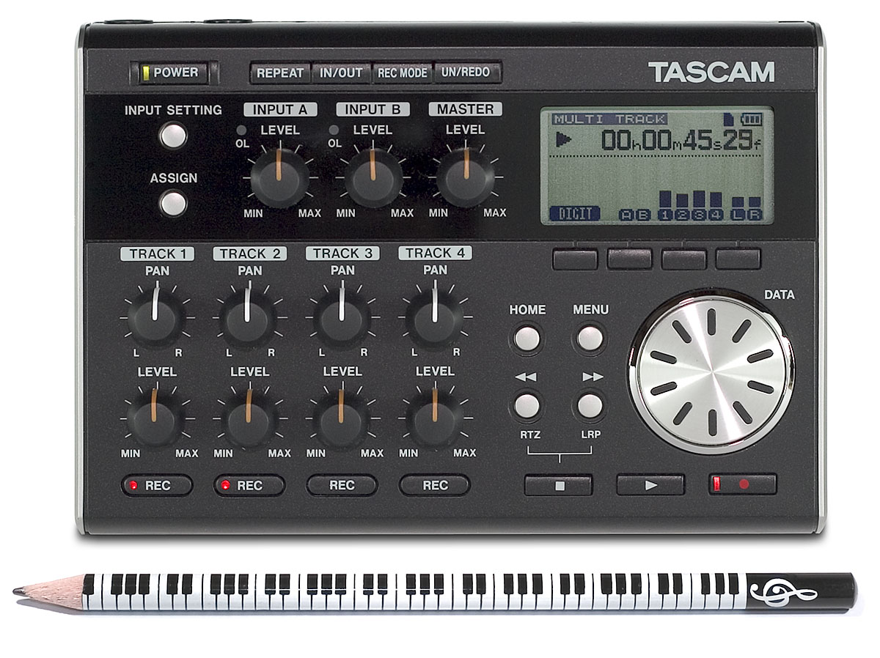 | Appareil mixte, intermédiaire entre le matériel portable et le matériel de studio. Enregistrement sur cartes mémoire et petite table de mixage intégrée.  4 pistes en 16 bits à 44,1 KHz

FOSTEX
MR8 MK II (480€)
Enregistrement sur disque dur interne et gravure directe + mixette
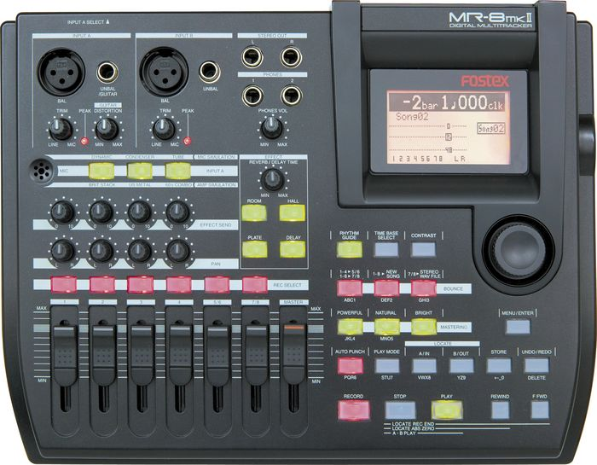 | Enregistrement sur disque dur 40 Go.  Possibilité de gravure CD  4 pistes  Petite table de mixage intégrée. Nombreuses possibilités d'entrée sur prises XLR et/ou Jack.  Probablement le meilleur choix en appareil de studio.

EDIROL
UA-25EX - Environ 230€
Conversion en temps réel et enregistrement direct sur un PC par la liaison USB

C'est une autre solution possible, cet appareil converti directement le son audio en numérique et le transmet en temps réel sur un PC par une ligne USB (1 ou 2 ?) . La durée d'enregistrement n'est limitée que par la capacité disponible sur le disque dur du PC. La qualité est très bonne et l'appareil peut également être utilisé pour restituer le son en écoute, il suffit de le brancher en lecture sur un bon ampli.
Pour l'avoir testé sur des enregistrements mp3, on est assez "bluffé" par la qualité sonore qui est très proche du son CD. Mais on ne peut pas être en autonomie totale, il faut disposer d'une source de puissance électrique 220V et tenir compte du bruit du disque dur et de la ventilation éventuelle du PC.

C'est une très bonne solution pour enregistrer en studio, avec un minimum de réglage et de connexion.
(Voir sur les forums ou certains utilisateurs se plaignent d'un peu de bruit de fond)

D'autres marques proposent des produits similaires comme Behringer, ….
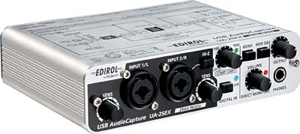

C'est une très bonne solution pas très chère, à condition de disposer d'un PC portable qui ne servira pratiquement qu'à ça. S'il faut acheter un PC, ça change évidemment la donne.

TASCAM DR60 mk II (200 € - 2017)
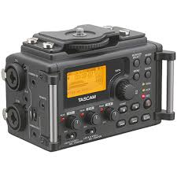 | Prévu pour utilisation sur un appareil photo DLSR  Très bonne qualité  Prix bas  Pas de micro intégré  Pas de haut parleur de contrôle  Nécessite probablement des accessoires complémentaires : télécommande, batterie auxiliaire, alim secteur, casque audio, micros, carte mémoire…/….

Compression MP3

« Le MP3 est l'abréviation de MPEG-1/2 Audio Layer 3, la spécification sonore du standard MPEG-1, du Moving Picture Experts Group (MPEG). C'est un algorithme de compression (CODEC) capable de réduire drastiquement la quantité de données nécessaire pour restituer de l'audio, mais qui conserve une qualité sonore acceptable pour l'oreille humaine.

La compression au format MP3 exploite un modèle psycho acoustique de l'effet dit de « masque » : si deux fréquences d'intensités différentes sont présentes en même temps, l'une peut être moins perçue que l'autre selon que ces deux fréquences sont proches ou non. La modélisation de notre audition selon ce principe est au départ empirique, mais assez efficace. » (Source : Wikipedia)

Il existe d’autres formats de compression: mp4, wma, aac, ogg etc…
Le mp3 n’est pas la meilleure solution technique, mais elle est de loin la plus répandue, les autres formats étant moins utilisés. Il faut admettre dès le départ, que l’aspect pratique de la musique mp3 a été privilégié sur la qualité sonore, elle prend peu de place, peut s’échanger, se transporter…
Les périphériques sont généralement de qualité moyenne (haut parleur de voiture, casque, chaîne de salon, …), mais les prix sont en général très abordables.

L’auditeur exigeant (l'audiophile) qui recherche un son "live" tel que dans une salle de concert, se dirigera plutôt vers d'autres systèmes de transmission du son (PCM, WAVE, BWM, S/Pdif, numérique optique, …, avec une technologie plus complexe et des prix très supérieurs.

Si vous êtes vraiment très exigeant sur la qualité de votre écoute, le MP3 n'est pas fait pour vous.
De même qu'on ne peut pas comparer une Twingo et une Ferrari, on ne peut pas non plus comparer un baladeur MP3 et une chaîne Hi Fi "Audiophile".

Régler le taux de compression en MP3

Echantillonnage

L’échantillonnage se fait en général à 44,1 kHz qui est la fréquence utilisée sur les CD.
Le format 48 kHz est utilisé pour le cinéma.

Pour une qualité "studio", il faut travailler en 88,2 ou 96 kHz

Encodage

L’encodage se fait avec des « bit rate » variables (entre 32 et 320 kHz).
Plus la fréquence du bit rate sera haute, plus la qualité sera bonne et se rapprochera de la qualité source.
Mais en contrepartie, plus le fichier sera volumineux.

Le choix du bit-rate est donc un compromis entre le volume des données et la qualité sonore.

La plupart des enregistrements qu'on trouve disponibles sur internet sont en 128 kHz.

Quelques exemples de « bit rate » pour le codage mp3:

Moins de 128 KHz | on privilégie le volume au détriment de la qualité sonore. | c’est uniquement pour transmettre de la musique par Internet, et encore …
128 à 192 KHz | Compromis raisonnable entre qualité et volume | c’est pour écouter dans sa voiture ou sur son baladeur dans le métro
de 192 à 320 KHz | On privilégie la qualité sonore au détriment du volume | on se rapproche de la qualité CD, c’est pour une écoute sur une petite chaîne de salon.
 | Si seule la qualité sonore vous intéresse, il faut abandonner le MP3 et travailler en WAVe

Choisir une technologie de microphone.

Il existe trois grandes technologies pour les microphones.

Famille 1 – les microphones à électrets.
Ce sont des microphones bas de gamme, très bons marchés (de quelques € à quelques dizaines d'€), mais malgré tout, d'une qualité étonnante par rapport à leur prix. C'est ce qu'on trouve sur le matériel "grand public", les téléphones, caméras, enregistreurs mp3, dictaphones, …/….
Ils peuvent être minuscules, très robustes et fournissent un niveau de signal assez élevé et ne nécessite pas d'alimentation externe.

Famille 2 – les micros dynamiques

On peut dire que ce sont des petits haut-parleurs inversés, on parle dans le pavillon et on recueille le signal sur la bobine. Ils sont de bonnes qualités, assez robustes (éviter tout de même les chocs violents). C'est le micro basique par excellence, certains étant universellement utilisés comme le SM58 de Shure pour les chanteurs de variété et le SM57 pour la reprise d'instruments.
Ils n'ont pas besoin d'alimentation externe, le signal de sortie est assez faible et nécessite un bon préamplificateur.
Les prix moyens sont de l'ordre de 50 à 200 €.

Famille 3 – les micros à condensateur

C'est le top du micro.
Ils sont constitués de deux membranes conductrices entre lesquelles est appliqué une tension continue qui sera modulée par les vibrations d'une des membranes sous l'action du son.

Il existe des micros à petite membrane (de ½ à 1 pouce de diamètre) et des micros à large membrane qui sont réservés à l'utilisation en studio.
C'est un matériel très fragile (une chute au sol c'est le remplacement assuré). Les prix sont assez élevés de quelques dizaines d'Euros à plusieurs milliers d'Euros.
Il faut impérativement une alimentation externe qu'on appelle "alimentation phantom" qui est en général du 48 volts courant continu. Parfois une alimentation intégrée par pile peut fournir la source de tension nécessaire à la capsule.

Mais la qualité de prise de son est exceptionnelle, on peut vraiment retrouver l'ambiance de la salle de concert
(à condition que la prise de son soit faite de façon parfaite, ce qui est un autre problème que nous laisserons de coté pour le moment).

Choix possibles de microphones pour usage amateur.

(prix à l'unité sauf mention contraire) – prix notés en 2009

A électrets

SONY ECM 907 | 150€  micro stéréo  Angle 90 ou 120°  Alimentation par pile

Dynamiques

SHURE SM58 (pour la voix) | 150€
SHURE SM57 (pour les instruments) | 100€

A condensateur à membrane de 1/2 pouce
(nécessite en général une alimentation phantom 48v externe)

AKG C1000S MK III | 150€  avec pied et câble XLR de 10m  Pas besoin d'alim phantom (comporte une pile)
RHODE NT5 | 280€  par paire en coffret  alim phantom 48 v
OKTAVA MK012 | 290€  par paire  alim phantom 48 v
++ NEUMANN KM 184 | 1100€  la paire  alim phantom 48 v
+++ SCHOEPS | de 700 € à 1500€ l'unité  plus l'alimentation externe adaptée 700€

RHODE et OKTAVA sont de bons compromis, mais ne pas oublier d'ajouter les câbles XLR qui sont assez chers (40€ l'unité pour 10m) et un ou deux pieds (30€) suivant le type de prise de son, ainsi qu'une barre de couplage des micros pour un montage XY ou ORTF.

Différents types de microphones

Omnidirectionnels
La prise se fait à 360° autour de la capsule du micro.
Utilisé comme micro d'ambiance

Bidirectionnels
La prise se fait suivant deux directions opposées à 180°

Cardioïdes
Hyper cardioïdes
Super cardioïdes

La prise se fait suivant un lobe dont l'angle est plus ou moins fermé suivant les caractéristiques.
L'atténuation est importante vers l'arrière du micro.

C'est le micro le plus courant en prise de son, car il évite au maximum les bruits ambiants venants de l'arrière, s'il est bien réglé.

Micro canon
Micro à parabole

Micro spécialisé pour la prise de son dans la nature ou au milieu d'un groupe. L'angle peut être très fermé. Peut comporter un système de visée optique ou laser pour pointer avec précision sur un objectif.

C'est ce type de micro qui est utilisé pour enregistrer le chant d'un oiseau à 30 mètres ou bien ce que se disent les footballeurs sur un stade pendant un match.

Différentes méthodes de prises de son

Micro mono | Micro à une seule capsule orientée vers la source
Prise MS  Un seul Micro stéréo composé | Micro qui comporte deux capsules mono montées dans le même boîtier. C'est la bissectrice des capsules qui est orientée vers la source.
Prise XY  Avec deux micros mono  Les capsules sont face à face avec un angle de 90° | 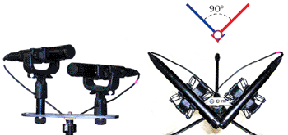
Prise ORTF  Avec deux micros mono  Les capsules sont opposées,  à une distance de 170 mm l'une de l'autre et avec un angle de 110° | 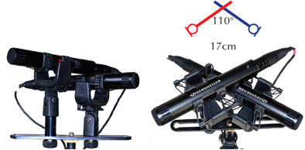
Prise AB  Prise avec deux micros mono en parallèle | Deux micros mono indépendants séparés de plusieurs mètres.  Simple à mettre en œuvre, mais le réglage de l'équilibrage n'est pas évident.
Prises à 4 micros (mono) ou plus | Nécessite une mixette (petite table de mixage).  Mise œuvre et réglages difficiles  réservé à des spécialistes
Il existe d'autres solutions comme la tête artificielle de Charlin. | C'est une tête humaine artificielle ou deux micros omnidirectionnels sont placés à la place des "oreilles".  Mise en œuvre difficile  mais le rendu est saisissant de réalisme.

Le choix le plus simple est le micro stéréo intégré type MS

Sinon, on peut utiliser le montage ORTF ou le montage XY suivant les cas et qui donne un bon réalisme et une image stéréo assez naturelle.

Ligne symétrique ou asymétrique ?

Prenons le cas simple d'un microphone mono que l'on doit relier à un appareil quelconque. On va utiliser pour cela une rallonge asymétrique, c'est-à-dire une rallonge "classique ou standard". Un câble asymétrique est simplement constitué de deux fils : un fil central relié au point chaud et une tresse de masse extérieure reliée au point froid et qui constitue le deuxième fils. C'est la liaison la plus simple.

Dans le cas d'un microphone stéréo, on va utiliser une liaison à 3 fils: un fil pour la voie gauche, un fil pour la voie droite, et une tresse de masse pour le point froid.
Le gros inconvénient de ce système, c'est qu'un parasite peut facilement perturber le signal audio, malgré la présence d'une tresse de masse sensée arrêter toutes les perturbations.

Dès qu'on dépasse une longueur de quelques mètres, ce mode de transmission est à proscrire et il faut IMPERTIVEMENT utiliser une liaison symétrique qui seule, permet de transporter un signal audio sur plusieurs dizaines voir centaines de mètres sans être perturbée par les parasites qui se promènent partout dans notre environnement fortement "électronisé".

Une liaison symétrique est constituée de trois fils, un fil qui transmet le signal audio, un deuxième fil du même signal mais donc la phase a été inversée dans le micro (grâce à un petit ampli et à l'alimentation phantom de 48v), et du troisième fil qui est la ligne de masse.

Les connections entre les différents éléments se fait par des connecteurs XLR à 3 fiches
ou par des fiches "jack TRS" d'un diamètre de ¼ de pouce (6,35 mm)

Le principe en est très simple et est expliqué sur le schéma ci-dessous.
Sommation des signaux A+B et élimination du parasite
Signal parasite
Ligne A
Ligne B
Ligne de masse
Signal "propre"
Microphone monophonique
câble
préampli

Signal audio

Inverseur de phase
Inverseur de phase

L'alimentation de l'ampli inverseur de phase situé dans le micro se fait par la ligne A qui transporte l'alimentation 48 v fournie par le préampli.

Grâce à cette astuce électronique il est possible d'utiliser des lignes de plusieurs centaines de mètres tout en conservant une qualité parfaite.

Même au niveau "amateur", au delà de 2-3 mètres, les problèmes de bruit de fond commencent et il est préférable d'utiliser cette technique qui seule garanti un travail de qualité.

